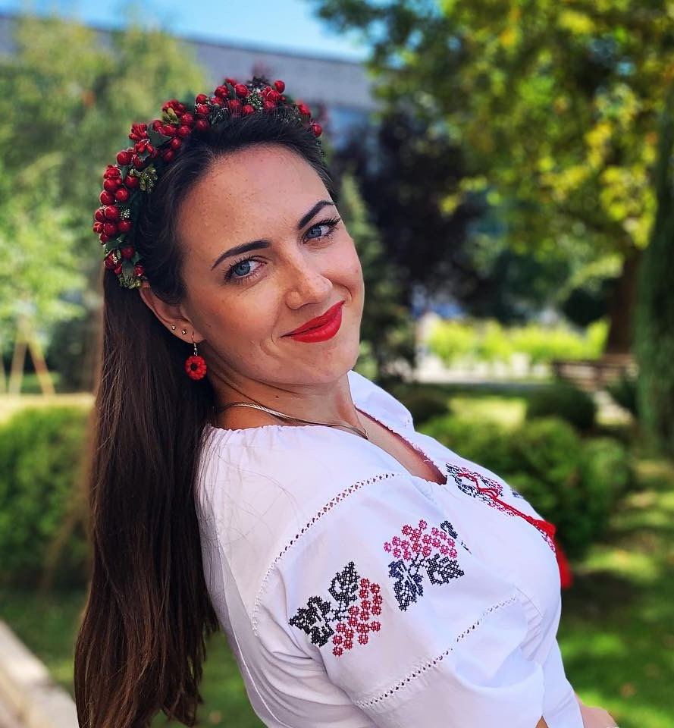
Інформація про викладача курсу

Багорку Анну Миколаївну

Дисципліни:
- Фізична культура
- Фізичне виховання
- Аеробіка
- Легка атлетика з методиками викладання
- Волейбол з методиками викладання
- Баскетбол з методиками викладання
- Гімнастика з методиками викладання
- Вступ до спеціальності

Освіта:
2007 – 2012 рр. – навчання у Запорізькому національному університеті за спеціальністю фізична реабілітація, кваліфікація «магістр фізичного виховання і спорту, фізичної реабілітації, викладач вищих навчальних закладів».
2015 – 2019 рр. – навчання в аспірантурі Запорізького національного університету за спеціальністю 13.00.04 - теорія і методика професійної освіти
2021 – здобуття наукового ступеню кандидата педагогічних наук
Напрями сертифікованого навчання: методика викладання в новій українській початковій школі, інноваційна педагогічна діяльність в закладах фахової передвищої освіти
Кваліфікаційна категорія: викладач І категорії.
Педагогічний стаж роботи: 9,5 років.
На заняттях викладач добирає методи і засоби, що відповідають контингенту групи за рівнем фізичного розвитку, фізичної підготовленості і самопочуттю студентів. При навчанні та вдосконаленні рухових дій використовує словесні, наочні та практичні методи. На заняттях фізичного виховання досягає оптимального рівня рухової активності студентів, що має оздоровчий, навчальний і тренувальний ефект. Забезпечує дотримання техніки безпеки.
Є співавтором робочого зошита з фізичної культури для студентів спеціальної медичної групи та звільнених від фізичного навантаження, методичних рекомендацій для організації самостійної роботи здобувачів вищої освіти з дисципліни «Фізичне виховання» (2019), методичних рекомендацій для проведення занять з фізичної культури у дистанційній формі для студентів всіх спеціальностей (ч. 1 та ч.2) (2021, 2022), є автором методичних рекомендацій для самостійної роботи з дисципліни «Гімнастика з методиками викладання» (2018), методичних рекомендацій для організації самостійної роботи здобувачів вищої освіти з дисципліни «Аеробіка» (2019), методичних рекомендацій з організації та проведення педагогічної практики (2020).
Має 8 статей в наукових фахових виданнях України; 3 статті в зарубіжних наукових виданнях, які входять до міжнародних наукометричних баз; 17 матеріалів конференцій.
Досвід роботи:
З 2012 р. – викладач ВСП «Економіко-правничого фахового коледжу» Запорізького національного університету.

Циклова комісія природничих дисциплін та фізичного виховання | 2 навчальний корпус ЗНУ, ауд. 249-а
e-mail: | a-m1@ukr.net
Контактний телефон: +380665225146

